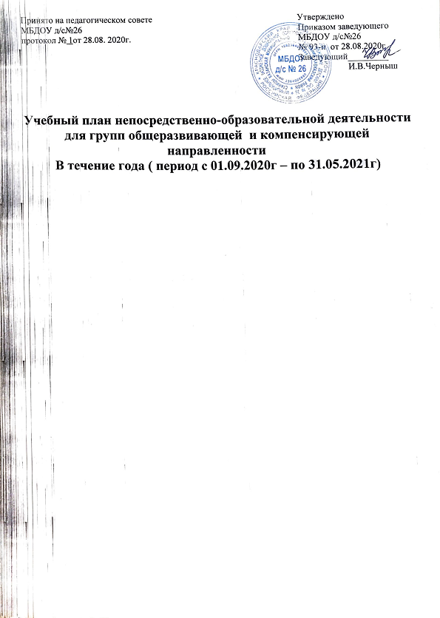
Образовательная программа  (разделы) | Возрастная группа
 | Младшая группа |  |  |  | Средняя группа |  |  | Старшая группа компенсирующей напрвленности |  |  |  | Подготови-тельная к школе группа
 | Количество  образовательных ситуаций |  |  |  | Количество  образовательных ситуаций |  |  | Количество  образовательных ситуаций |  |  |  | Количество  образовательных ситуаций
 | в  неделю |  |  | в  год | в  неделю |  | в  год | в  неделю |  |  | в  год | в  неделю |  |  | в  год
Основная образовательная программа
Образовательная область «Познавательное развитие»
Познание предметного и социального мира, освоение безопасного поведения/ Исследование объектов живой и неживой природы, экспериментирование (Познание  «Основы безопасности детей дошкольного возраста» |  | 1 |  | 36 |  | 1 | 36 |  | 2  1 |  | 72  36 |  | 1 |  | 36
Парциальные программы
Воронкович |  | - |  | - |  | - | - |  | - |  |  |  | 1 |  | 36
Всего Познание |  |  |  | 36 |  |  | 36 |  |  |  | 108 |  |  |  | 72
Математическое и сенсорное развитие |  | 1 |  | 36 |  | 1 | 36 |  | 1 |  | 36 |  | 2 |  | 72
Образовательная область «Речевое развитие»
Развитие речи |  | 1 |  | 36 |  | 1 | 36 |  | 1 |  | 36 |  | 1 |  | 36
Подготовка к обучению грамоте |  | - |  | - |  | - | - |  | 1 |  | 36 |  | - |  | -
Образовательная область «Физическое развитие»
Физическая культура |  | 3 |  | 108 |  | 3 | 108 |  | 3 |  | 108 |  | 3 |  | 108
Образовательная область «Художественно-эстетическое развитие»
Изобразительная деятельность (рисование, лепка, аппликация) |  | 2 |  | 72 |  | 2 | 72 |  | 2 |  | 72 |  | 2 |  | 72
Конструирование |  | В режим-ных момен-тах |  | ------ |  | В режим-ных момен-тах | ------ |  | 1 |  | 36 |  | 1 |  | 36
Музыка |  | 2 |  | 72 |  | 2 | 72 |  | 2 |  | 72 |  | 2 |  | 72
Чтение художественной литературы |  | В режим-ных момен-тах |  |  |  | в режим-ных момен-тах |  |  | В режим-ных момен-тах |  | -------- |  | В режим-ных момен-тах |  | -------
Образовательная область «Социально-коммуникативное развитие» реализуется в совместной образовательной деятельности воспитателя и детей, культурных практик в режимных моментах, а также в самостоятельной деятельности детей в режимных моментах
Часть, формируемая участниками образовательного процесса
Коррекционная деятельность
Коррекционное логопедическое занятие |  |  | 3 | 110 | 4 | 144
Итого:  учебная нагрузка | - | - | 14 | 504 | 17 | 612
Количество часов в неделю |  |  | 5ч.50 мин. |  | 7 ч.
С психологом | - | - | 1 | 36 | 1 | 36
Итого:  учебная нагрузка |  |  | 14 | 504 | 14 | 504
Количество часов в неделю | - | - | 5ч.10мин. |  | 5ч.10мин.

Итого:  учебная нагрузка |  |  | 10 | 360 |  | 10 | 360 |  |  | 14 | 504 |  |  | 17 |  | 612
Количество часов в неделю |  |  | 2ч. 30 мин. |  |  | 3ч. 40 мин. |  |  |  | 5 ч. 50 мин. Логопед.  5ч.10мин. психолог |  |  |  | 8ч30м.  логопед.  5ч.10мин. психолог

